**Processo: Mobilizar a Equipe de Gerenciamento do Projeto**

**Saídas– Unidade 2_Bloco3**

**Meny Ribas**

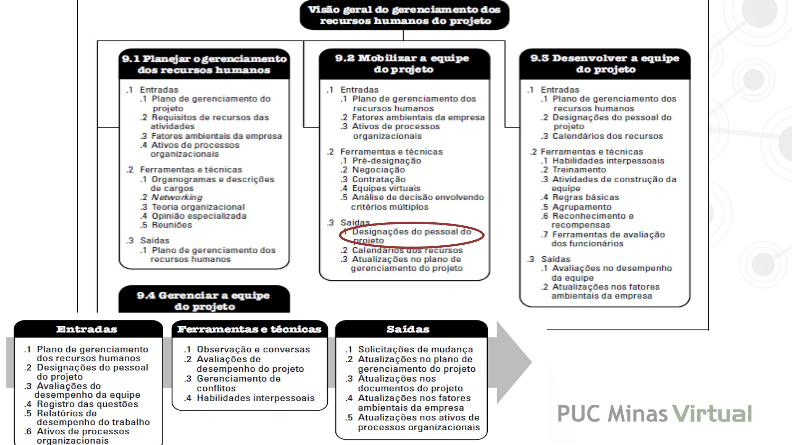

* **Processo: Mobilizar a Equipe de Gerenciamento do Projeto**

**Designações do**

**pessoal do projeto**

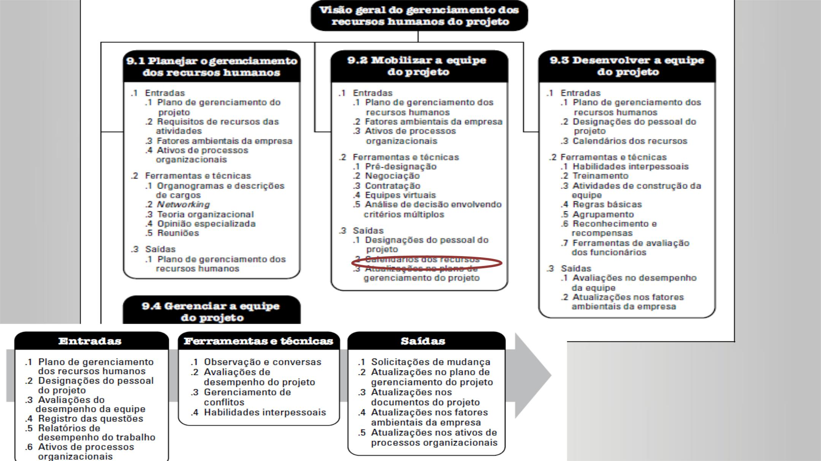

* **Processo: Mobilizar a Equipe de Gerenciamento do Projeto**

**Calendário de Recursos**

* 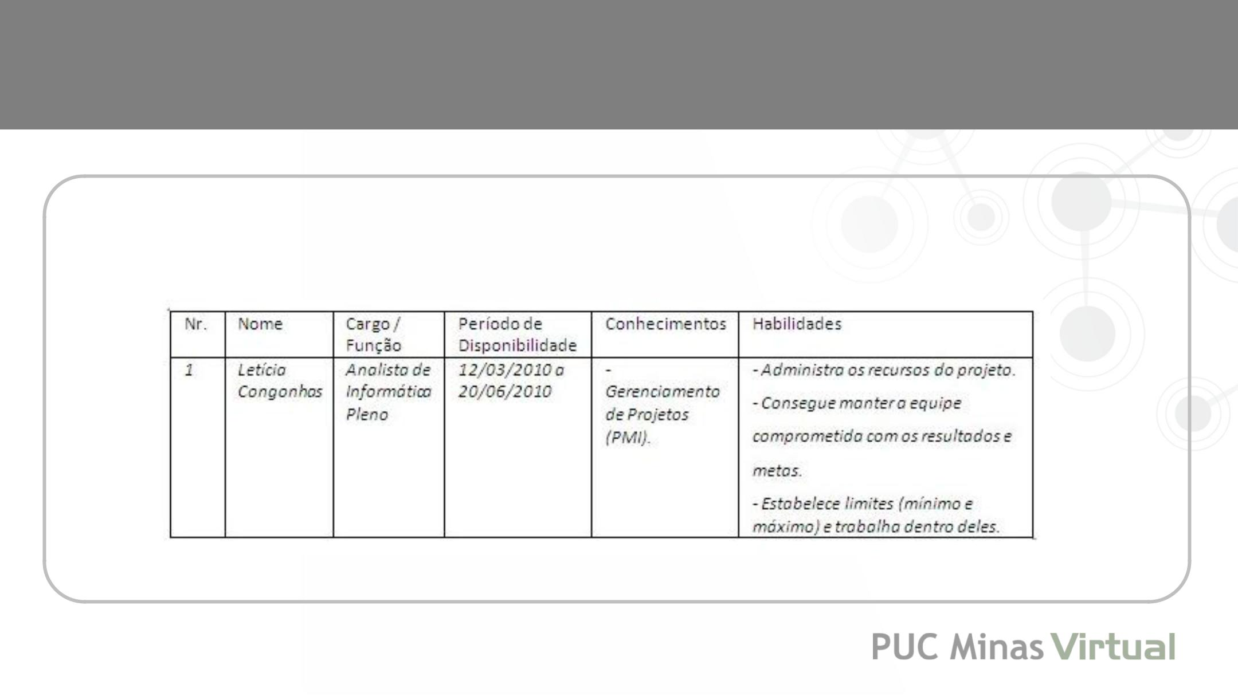**Processo: Mobilizar a Equipe de Gerenciamento do Projeto**
* 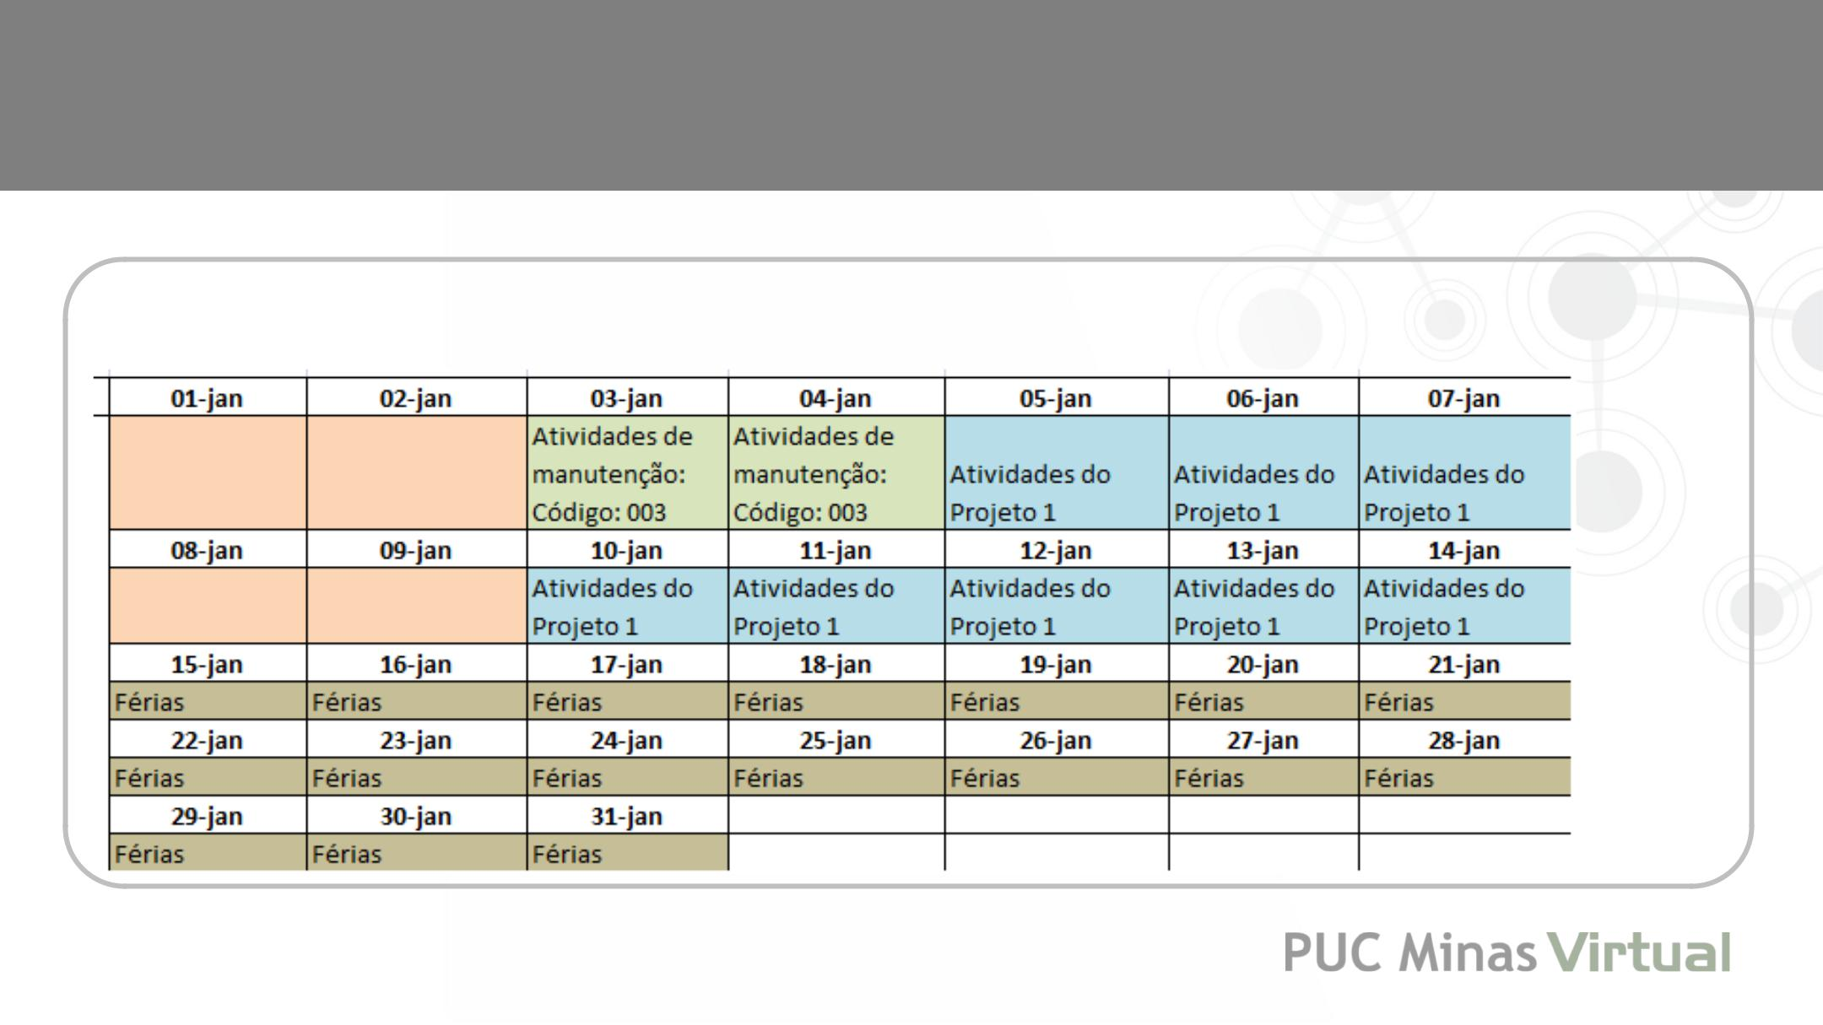**Processo: Mobilizar a Equipe de Gerenciamento do Projeto**

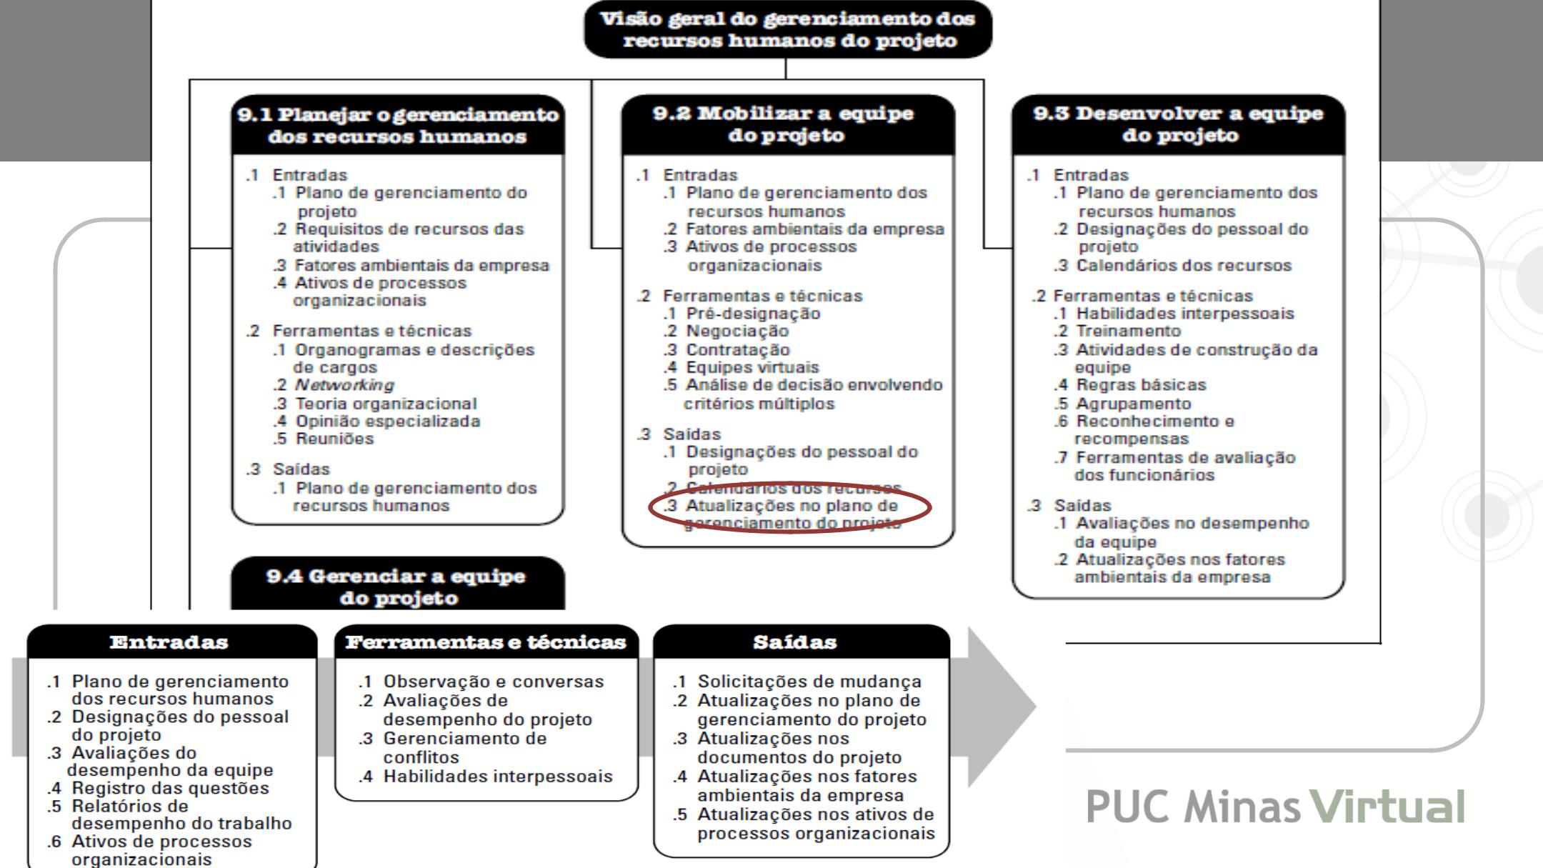

* **Processo: Mobilizar a Equipe de Gerenciamento do Projeto**

**Atualizações no Plano de**

**Gerenciamento do Projeto**

* **Processo: Mobilizar a Equipe de Gerenciamento do Projeto**